Amérique du nord 2006 EXERCICE III : PRODUCTION D'ÉNERGIE NUCLÉAIRE (4 points)
Correction http://labolycee.org ©

I- Fission nucléaire
I.1. Le temps de demi-vie t_{1/2} est la durée au bout de laquelle la moitié d’une quantité initiale de noyaux radioactifs contenus dans un échantillon s’est désintégrée.
I.2. L’activité A est le nombre de désintégrations que subit une population de noyaux radioactifs par seconde. Elle s’exprime en becquerel (Bq).
I.3.1. En appliquant les lois de conservation de Soddy, on a :
conservation du nombre de nucléons 235 + 1 = 94 + A + 3 soit A = 139
conservation de la charge électrique 92 = Z +54 soit Z = 38
I.3.2. ΔE = Δm.c² où Δm représente la perte de masse qui a lieu au cours de la réaction nucléaire
ΔE = (3m(n) + m(Xe) + m(Sr) – m(n) – m(U)).c²
ΔE= (2m(n) + m(Xe) + m(Sr) – m(U)).c²
Méthode 1: masses converties en kg en multipliant par 1,66054×10⁻²⁷, et énergie convertie de joule en mégaélectronvolt en divisant par 1,60×10⁻¹³
ΔE = (2×1,00866 + 138,8892 + 93,8945 – 234,9942)×1,66054×10⁻²⁷×(3,00×10⁸)² / (1,60×10⁻¹³)
ΔE = – 1,80×10² MeV
Méthode 2 : masses en unité de masse atomique, on multiplie par l'énergie de masse atomique, on obtient directement ΔE en MeV.
ΔE = (2×1,00866 + 138,8892 + 93,8945 – 234,9942) × 931,5
ΔE = – 180,0 MeV

Le système noyau d'uranium + neutron perd de l'énergie, d'où le signe –.
Le milieu extérieur reçoit cette énergie, l'énergie libérée est donc de 180 MeV.

I.3.3. Il y a 236 nucléons qui participent à la réaction, soit une énergie E_{libérée} / 236 égale à 0,76 MeV par nucléon de matière participant à la réaction.
II - Fusion nucléaire
II.1.1. Deux noyaux sont isotopes s’ils ont le même nombre de protons mais un nombre différents de nucléons (donc de neutrons).
II.1.2. : Z = 1 donc 1 proton et A = 2 donc A – Z = 1 neutron
: 1 proton et deux neutrons.
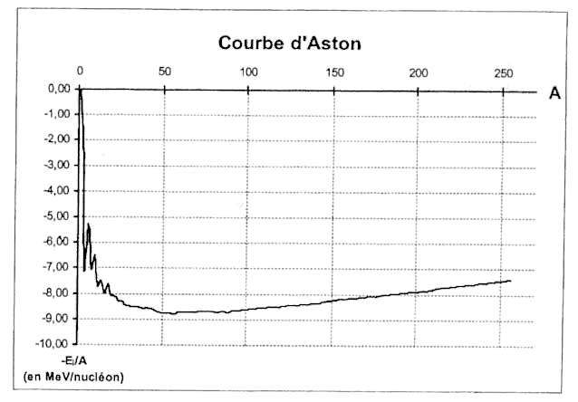
II.2. Lors d'une réaction de fusion, il y a réunion de deux petits noyaux en un seul, avec éventuellement formation de particules (neutron, proton, ..). Cette réaction s'accompagne d'une perte de masse.
Noyaux légers susceptibles de donner une réaction de fusion
Les réactions de fusion ( qui dégagent de l'énergie) concernent les noyaux à gauche du point le plus bas pour lequel A = 56 environ donc il faut que A < 56
Le noyau obtenu est alors plus stable que les noyaux de départ.
II.3.

II.4. ${}_{1}^{2}{}H+{}_{1}^{3}{}H→{}_{0}^{1}{}n+{}_{Z}^{A}{}X$
conservation du nombre de nucléons : A + 1 = 2 + 3 A = 4
conservation de la charge électrique Z = 2
Le noyau formé est un noyau d’hélium :
II.5. ΔE = Δm.c² = (m(n) + m(He) – m(D) – m(T)).c²
ΔE = (1,00866 + 4,00150 – 2,01355 – 3,01550)×1,66054×10⁻²⁷×(3,00×10⁸)² / (1,60×10⁻¹³)
ΔE = –17,6 MeV
2ème méthode : avec l'énergie de masse de l'unité de masse atomique
ΔE = (1,00866 + 4,00150 – 2,01355 – 3,01550) × 931,5
ΔE = –17,60 MeV
Le système noyaux "deutérium+ tritium" perd de l'énergie, d'où le signe –.
Le milieu extérieur reçoit cette énergie, l'énergie libérée est donc de 17,6 MeV.
Il y a 5 nucléons qui participent à la réaction, soit une énergie E_{libérée} / 5 égale à 3,5 MeV par nucléon de matière participant à la réaction.
L'utilisation d'ITER permet de produire plus d'énergie par nucléon de matière, les produits formés sont radioactifs mais en majorité ils possèdent une activité faible ou moyenne.
Tandis qu'avec la fission, certains produits possèdent une forte activité et ont une demi-vie très longue.

